NORAKSTS

Pielikums
2021.gada 28.oktobra
lēmumam “Par zemes vienības Baltinavas pagastā, Balvu novadā atzīšanu par starpgabalu”
Protokols Nr.14., 35.§

Izkopējums no Baltinavas pagasta kadastra kartes
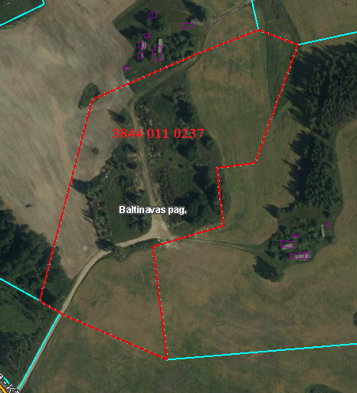

Domes priekšsēdētājs (personiskais paraksts) S.Maksimovs

NORAKSTS PAREIZS
Balvu novada administrācijas
Sēžu protokolu vadītāja
Jūlija Korlaša
Balvos 2021.gada 31.oktobrī

(DOKUMENTS IR PARAKSTĪTS AR DROŠU ELEKTRONISKU PARAKSTU UN SATUR LAIKA ZĪMOGU)

